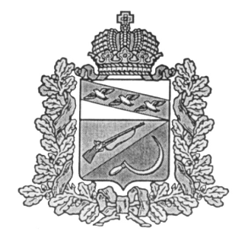
СОБРАНИЕ ДЕПУТАТОВ
ТЕРЕБУЖСКОГО СЕЛЬСОВЕТА
ЩИГРОВСКОГО РАЙОНА КУРСКОЙ ОБЛАСТИ

Р Е Ш Е Н И Е

«27» января 2020 года № 2-1-6

О внесении изменений в решение Собрания депутатов Теребужского сельсовета Щигровского района Курской области от 22.09.2015 года № 18 «О налоге на имущество физических лиц»

В соответствии с Федеральным законом от 29.09.2019 г. № 321-ФЗ «О внесении изменений в часть вторую Налогового кодекса Российской Федерации», Собрание депутатов Теребужского сельсовета Щигровского района

решило:

- Внести в решение Собрания депутатов Теребужского сельсовета Щигровского района от 22.09.2015 года № 18 (в ред. от 07.11.2017г. № 16-17-6) «О налоге на имущество физических лиц» следующие изменения:
  - Абзац 6 подпункта 1 пункта 2 изложить в следующей редакции:
« - хозяйственных строений и сооружений, площадь каждого из которых не превышает 50 квадратных метров и которые расположены на земельных участках для ведения личного подсобного хозяйства, огородничества, садоводства или индивидуального жилищного строительства».
2. Настоящее решение вступает в силу по истечении одного месяца со дня его официального опубликования.

Председатель Собрания депутатов Т.С.Козявкина
Теребужского сельсовета
Щигровского района
Глава Теребужского сельсовета Л.Н.Степаненко

